Herausfordernde Aufgaben zu Baumdiagramme, S. 173

- Emil malt im Unterricht ein Bild. Zuerst sucht er sich eines von zwei bunten Papieren aus, auf dem er zeichnen wird. Dann entscheidet sich für eine Tube Ölfarbe, mit der er auf diesem Papier malen möchte. Er ist sich unsicher, wofür er sich entscheiden soll, und stellt seine Möglichkeiten in einem Baumdiagramm dar:
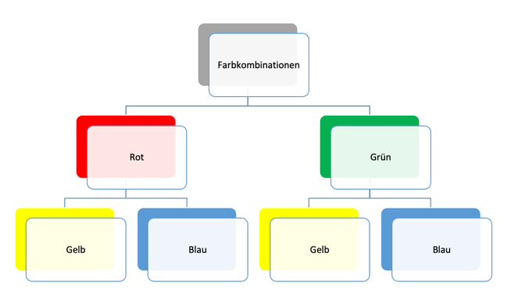
  - Zwischen welchen Papierfarben und zwischen welchen Ölfarben kann Emil wählen?
  - Wie viele mögliche Farbkombinationen gibt es insgesamt?
  - Wie viele mögliche Kombinationen bleiben übrig, wenn sich Emil für das rote Papier entschieden hat?

- Ella kauft sich im Supermarkt ein gefülltes Weckerl. Zuerst muss sie sich zwischen einer Semmel und einem Kornspitz entscheiden. Anschließend überlegt sie, ob sie lieber Schinken oder Käse oder beides in ihrem Weckerl haben möchte.
  - Zeichne ein Baumdiagramm, das ihre Möglichkeiten veranschaulicht!
  - Gib an, wie viele mögliche Kombinationen es gibt!
  - Wie viele mögliche Kombinationen gäbe es, wenn auch noch ein Laugengebäck als Weckerl zur Auswahl steht?

- Timo braucht dringend neues Gewand, da ihm alle seine alten Sachen zu klein geworden sind. Er kauft vier T-Shirts, drei Hosen und zwei Pullover.
  - Berechne, wie viele mögliche Kombinationen es gibt, wenn Timo keinen Pullover anzieht!
  - Berechne, wie viele mögliche Kombinationen es gibt, wenn Timo ein T-Shirt und einen Pullover anzieht!

- Auf der Erlebniswoche dürfen sich alle Schülerinnen und Schüler für eine Sportart, für ein Abenteuer-Erlebnis und für einen Museumsbesuch entscheiden. Lara muss sich entscheiden. Folgende Möglichkeiten stehen zur Auswahl:

Sportart: Fußball, Volleyball, Bodenturnen, Handball
Abenteuer-Erlebnis: Hochseilklettergarten, Kajak-Fahren
Museen: Schokoladenmuseum, Brettspiele-Museum, Feuerwehr-Museum

  - Wie viele mögliche Kombinationen gibt es?
  - Wie viele Kombinationen gibt es, wenn Lara sicher nicht Volleyball spielen möchte?
  - Wie viele Kombinationen gibt es, wenn Lara sicher ins Schokoladenmuseum gehen möchte?

Lösungen
- a. Er kann zwischen rotem und grünem Papier sowie zwischen gelber und blauer Ölfarbe wählen
b. 4 Kombinationen c. 2 Kombinationen

- a. b. 6 Kombinationen c. 9 Kombinationen

- a. 12 Kombinationen b. 24 Kombinationen
- a. 24 Kombinationen b. 18 Kombinationen c. 8 Kombinationen

